Specyfikacja zasobów HL7 FHIR dla udostępniania wolnych terminów w grafikach podmiotów medycznych oraz dokonywania ich rezerwacji w ramach wielkopolskiej platformy regionalnej

Spis treści
2 Aktorzy, transakcje i operacje 3
2.1 Diagram aktorów i transakcji 3
2.2 Lista aktorów 3
2.3 Lista transakcji 4
2.4 Transakcje i definicje wykonywanych operacji 5
2.4.1 Wyszukiwanie wolnych terminów (transakcja Available Schedules Query) 5
2.4.2 Tworzenie rezerwacji terminu wizyty (transakcja Provide Appointment) 7
2.4.3 Modyfikacja rezerwacji terminu wizyty (transakcja Modify Appoitnemnt) 9
2.4.4 Anulowanie rezerwacji terminu wizyty (transakcja Modify Appointment) 11
2.4.5 Wyszukiwanie rezerwacji terminów wizyt (transakcja Available Appointments Query) 13
2.4.6 Wyszukiwanie danych pacjenta (transakcja Mobile Patient Demographics Query) 15
3 Profile zasobów FHIR 17
3.1.1 Wolny termin wizyty (PLWlkpSchedulingSlot) 17
3.1.2 Wskazanie grafiku w wolnym terminie wizyty (PLWlkpSchedulingSchedule) 19
3.1.3 Rezerwacja wolnego terminu wizyty (PLWlkpSchedulingAppointment) 20
3.1.4 Placówka medyczne udostępniająca wolne terminy (PLWlkpSchedulingLocation) 23
3.1.5 Rola pracownika medycznego (PLWlkpSchedulingPracitionerRole) 25
3.1.6 Dane osobowe pracownika medycznego (PLWlkpSchedulingPractitioner) 26
3.1.7 Podmiot medyczny odpowiedzialny za udostępnianie wolnych terminów (PLWlkpSchedulingOrganization) 27
3.1.8 Dane pacjenta, dla którego został zarezerwowany termin wizyty (PLWlkpSchedulingPatient) 28
3.1.9 Sprzęt medyczny przypisany do wolnego terminu (PLWlkpSchedulingDevice) 29
3.1.10 Rozszerzenie: Profil pacjenta dla wolnego terminu (PLWlkpSchedulingExtPatientProfile) 30
3.1.11 Rozszerzenie: Tryb finansowania wizyty dla wolnego terminu (PLWlkpSchedulingReimbursementType) 31
3.1.12 Rozszerzenie: Maksymalna liczba pacjentów dla wolnego terminu (PLWlkpSchedulingExtPatientsPerSlot) 32

Aktorzy, transakcje i operacje

Diagram aktorów i transakcji

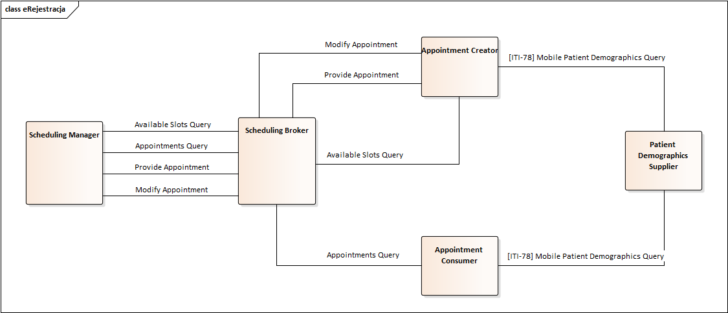

Zdefiniowano 5 aktorów i 5 transakcji, w których wymieniane są zasoby FHIR związane z udostępnianiem na platformie regionalnej wolnych terminów w grafikach podmiotów medycznych oraz dokonywaniem rezerwacji tych terminów. Aktor jest rolą, w której mogą występować różne systemy informatyczne w kontekście opisywanej wymiany.

Lista aktorów

Scheduling Manager – system / komponent, który na podstawie wewnętrznej, złożonej konfiguracji grafików udostępnia listę wolnych terminów oraz przechowuje informacje o dokonanych rezerwacjach wolnych terminów dla danego pacjenta. System / komponent umożliwia ponadto zarządzanie dokonanymi rezerwacjami poprzez ich edycję lub anulowanie.
Scheduling Broker – system / komponent, który pośredniczy w komunikacji pomiędzy systemami / komponentami dostarczającymi informacji o wolnych terminach i dokonanych rezerwacjach (Scheduling Manager), a komponentami / systemami, które tworzą, zarządzają lub wyszukują dokonanych rezerwacji wolnych terminów. System / komponent przekazuje zapytanie do wielu systemów źródłowych i zwraca zbiorczą informację do systemu, który wygenerował zapytanie. Na podstawie wewnętrznej konfiguracji, system / komponent jest w stanie optymalizować wysyłanie zapytań do systemów źródłowych, eliminując te, które nie mają sensu w kontekście treści samego zapytania.
Appointment Creator – system / komponent, który wyszukuje wolne terminy i na tej podstawie tworzy rezerwację wolnego terminu dla danego pacjenta. System / komponent odpowiedzialny jest również za zarządzanie dokonanymi rezerwacjami – ich modyfikowaniem lub anulowaniem.
Appointment Consumer – system / komponent, który wyszukuje dokonanych rezerwacji dla danego pacjenta.
Patient Demographics Supplier - system lub komponent systemu, który udostępnia dane pacjenta przechowywane w regionalnym rejestrze pacjentów zgodnie z profilem IHE PDQm.
Ten sam system / komponent może realizować transakcje więcej niż jednego aktora.

Lista transakcji

Available Slots Query – transakcja służąca do wyszukiwania wolnych terminów spełniających określone kryteria. Jest inicjowana przez system / komponent odgrywający rolę Appointment Creator w komunikacji z systemem / komponentem odgrywającym rolę Scheduling Broker. Broker przekazuje niezmienioną treść zapytania do dostępnych systemów odgrywających rolę Scheduling Manager i po uzyskaniu informacji o wolnych terminach z poszczególnych systemów źródłowych, zwraca zbiorczą odpowiedź do komponentu / systemu inicjującego transakcję.
Appointments Query – transakcja służąca do wyszukiwania dokonanych rezerwacji wolnych terminów dla danego pacjenta. Jest inicjowana przez system / komponent odgrywający rolę Appointment Consumer w komunikacji z systemem / komponentem odgrywającym rolę Scheduling Broker. Broker przekazuje niezmienioną treść zapytania do dostępnych systemów odgrywających rolę Scheduling Manager i po uzyskaniu informacji dokonanych rezerwacjach z poszczególnych systemów źródłowych, zwraca zbiorczą odpowiedź do komponentu / systemu inicjującego transakcję.
Provide Appointment – transakcja służąca do tworzenia nowej rezerwacji terminu wizyty w systemie pełniącym rolę Scheduling Manager.
Modify Appointment – transakcja służąca do modyfikacji lub anulowania dokonanej rezerwacji terminu wizyty w systemie pełniącym rolę Scheduling Manager.
Mobile Patient Demographics Query – transakcja służąca do wyszukiwania danych pacjentów przy pomocy ich danych identyfikacyjnych oraz demograficznych.

Transakcje i definicje wykonywanych operacji

Wyszukiwanie wolnych terminów (transakcja Available Schedules Query)

Funkcjonalność wyszukiwania wolnych terminów realizowana jest z wykorzystaniem standardowej operacji wyszukiwania zasobów zgodnie ze standardem HL7 FHIR (http://hl7.org/fhir/search.html).
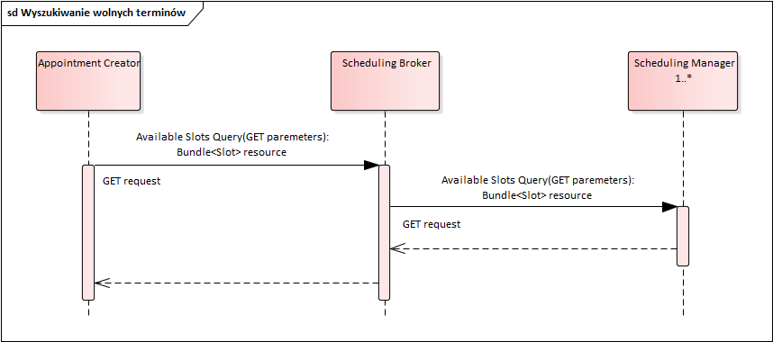

Wywołanie operacji
GET [base] /Slot/_search?[parameters]

Kody HTTP odpowiedzi wywołania operacji
Wynik | Kod HTTP | Znaczenie
Powodzenie wykonania operacji. | 200 | W treści odpowiedzi powinien być zwrócony zasób typu Bundle typu searchset.
Błędne parametry wyszukiwania wolnych terminów. | 400 | W treści odpowiedzi powinien być zwrócony zasób typu OperationOutcome, wskazujący treść błędu w atrybucie issue.
Błąd w trakcie wykonywania wyszukiwania wolnych terminów. | 500 | W treści odpowiedzi powinien być zwrócony zasób typu OperationOutcome, wskazujący treść błędu w atrybucie issue.

Parametry wejściowe operacji (parametry wyszukiwania)
Nazwa | Krotność | Typ danych | Opis
status | 1..1 | token | Status wolnego terminu. Parametr ma stałą wartość = „free”.
start | 1..1 | date | Data i godzina wolnego terminu.
service-type | 0..* | token | Kod typu usługi według słownika ICD-9 PL lub fragment nazwy typu usługi.
specialty | 1..* | token | Kod specjalności komórki organizacyjnej.
appointment-type | 0..1 | token | Fragment nazwy rodzaju rezerwacji jaka może być zrealizowana dla wolnego terminu.
schedule.actor:Location.  identifier | 0..* | token | Identyfikator placówki medycznej.
schedule.actor:Location.address  .city | 0..* | string | Fragment nazwy miejscowości placówki medycznej.
schedule.actor:Device.type | 0..* | token | Kod rodzaju urządzenia lub fragment nazwy rodzaju urządzenia.
schedule.actor:Device.name | 0..* | string | Fragment nazwy urządzenia.
schedule.actor:PractitionerRole.  identifier | 0..* | token | Identyfikator pracownika medycznego.
schedule.actor:PractitionerRole.  practitioner.name.family | 0..* | string | Fragment nazwiska pracownika medycznego
schedule.actor:PractitionerRole.  code | 0..1 | token | kod zawodu pracownika medycznego
schedule.actor:PractitionerRole.  specialty | 0..* | token | kod specjalności pracownika medycznego
 | 0..* | code | kod trybu finansowania wizyty
comment | 0..1 | string | Fragment opcjonalnego opisu wolnego terminu.
Rozszerzone parametry wyszukiwania
patient-gender | 0..1 | token | Kod płci pacjenta.
patient-age-from | 0..1 | number | Dolna granica zakresu wieku pacjenta
patient-age-to | 0..1 | number | Górna granica zakresu wieku pacjenta
reimbursement-type | 0..* | token | Kod rodzaju refundacji lub fragment nazwy rodzaju refundacji świadczeń zdrowotnych.

Parametry wyjściowe operacji
Nazwa | Krotność | Typ danych | Opis
result | 1..1 | Resource | Zasób HL7 FHIR typu Bundle, dla którego atrybut type = „searchset”, zawierający listę wolnych terminów w postaci zasobów typu Slot zgodnych z profilem PLWlkpSchedulingSlot.

W przypadku wystąpienia błędów w trakcie wyszukiwania wolnych terminów - w wyniku wywołania operacji zwracany jest zasób OperationOutcome (https://www.hl7.org/fhir/operationoutcome.html) zawierający informację o błędach, które wystąpiły w trakcie jej realizacji.

Tworzenie rezerwacji terminu wizyty (transakcja Provide Appointment)

Na potrzeby realizacji funkcjonalności tworzenia nowej rezerwacji wizyty zdefiniowano operację Provide Appointment, zgodną ze standardem HL7 FHIR oraz uruchamianą w kontekście zasobu typu Appointment. Przekazywany w treści zapytania zasób zawiera parametry wybranego wolnego terminu oraz rezerwacji. Dla transakcji zaplanowano dedykowaną operację zamiast zastosowania podstawowych operacji CRUD RESTful API FHIR, ze względu na konieczność weryfikacji dostępności wolnego terminu o obsługi błędów w tym zakresie po stronie systemu lokalnego, co wykracza poza prostą funkcjonalność zapisania zasobu.
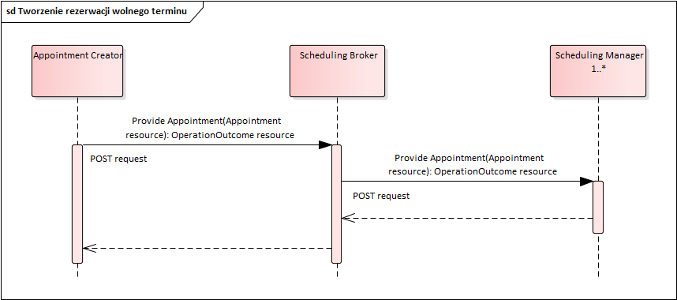

Wywołanie operacji

POST [base] /Appointment/$provide

Kody HTTP odpowiedzi wywołania operacji
Wynik | Kod HTTP | Znaczenie
Powodzenie wykonania operacji. | 201 | W treści odpowiedzi powinien być zwrócony zasób typu OperationOutcome, zawierający informacje o poprawnym wykonaniu operacji oraz pozytywnym wyniku walidacji utworzonego zasobu.
Błędne wywołanie operacji zapisu zasobu rezerwacji wolnego terminu wizyty. | 400 | W treści odpowiedzi powinien być zwrócony zasób typu OperationOutcome, wskazujący treść błędu w atrybucie issue.
Błąd w trakcie wykonywania operacji zapisu zasobu rezerwacji terminu wizyty. | 500 | W treści odpowiedzi powinien być zwrócony zasób typu OperationOutcome, wskazujący treść błędu w atrybucie issue.

Parametry wejściowe operacji
Nazwa | Krotność |  | Typ danych | Opis
appointment | 1..1 |  | Resource | Zasób typu Appointment zgodny z profilem PLWlkpSchedulingAppointment zawierający dane rezerwacji terminu wizyty. Zasób przekazywany jest w treści zapytania HTTP POST.

Parametry wyjściowe operacji
Nazwa | Krotność | Typ danych | Opis
result | 1..1 | Resource | Zasób HL7 FHIR typu OperationOutcome, zawierający informację o powodzeniu operacji lub błędach, które wystąpiły w trakcie jej realizacji.

Modyfikacja rezerwacji terminu wizyty (transakcja Modify Appoitnemnt)

Transakcja Modify Appointment została stworzona w celu umożliwienia systemom modyfikację dokonanej rezerwacji wizyty. Dla transakcji zdefiniowana została dedykowana operacja, zgodna ze standardem HL7 FHIR, uruchamiana w kontekście konkretnej instancji zasobu Appointment (reprezentującego określoną dokonaną rezerwację).
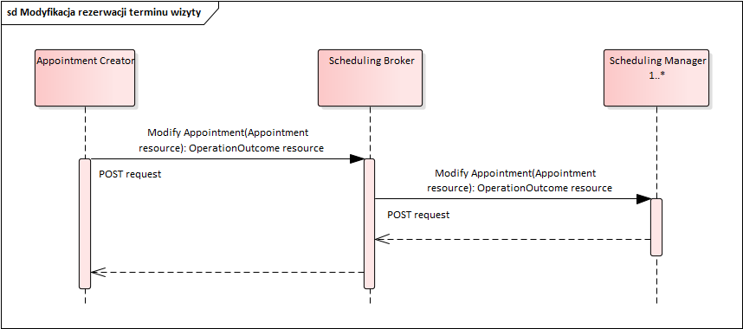

Wywołanie operacji

POST [base] /Appointment/[id]/$modify

Kody HTTP odpowiedzi wywołania operacji
Wynik | Kod HTTP | Znaczenie
Powodzenie wykonania operacji. | 200 | W treści odpowiedzi powinien być zwrócony zasób typu OperationOutcome, zawierający informacje o poprawnym wykonaniu operacji oraz pozytywnym wyniku walidacji uaktualnianego zasobu.
Błędne wywołanie operacji uaktualnienia zasobu rezerwacji wolnego terminu wizyty. | 400 | W treści odpowiedzi powinien być zwrócony zasób typu OperationOutcome, wskazujący treść błędu w atrybucie issue.
Błąd w trakcie wykonywania operacji uaktualnienia zasobu rezerwacji terminu wizyty. | 500 | W treści odpowiedzi powinien być zwrócony zasób typu OperationOutcome, wskazujący treść błędu w atrybucie issue.

Parametry wejściowe operacji
Nazwa | Krotność | Typ danych | Opis
id | 1..1 | string | Identyfikator logiczny zasobu rezerwacji terminu wizyty.
appointment | 1..1 | Resource | Zasób typu Appointment zgodny z profilem PLWlkpSchedulingAppointment zawierający zmodyfikowane dane rezerwacji terminu wizyty. Zasób jest przekazywany w treści zapytania HTTP POST.

Parametry wyjściowe operacji
Nazwa | Krotność | Typ danych | Opis
result | 1..1 | Resource | Zasób HL7 FHIR typu OperationOutcome, zawierający informację o powodzeniu operacji lub błędach, które wystąpiły w trakcie jej realizacji.

Anulowanie rezerwacji terminu wizyty (transakcja Modify Appointment)

Anulowanie rezerwacji wizyty realizowane jest za pomocą tej samej transakcji jak w przypadku modyfikacji rezerwacji. Zasób typu Appointment zgodny z profilem PLWlkpSchedulingAppointment, w atrybucie status powinien zawierać wartość „cancelled”.
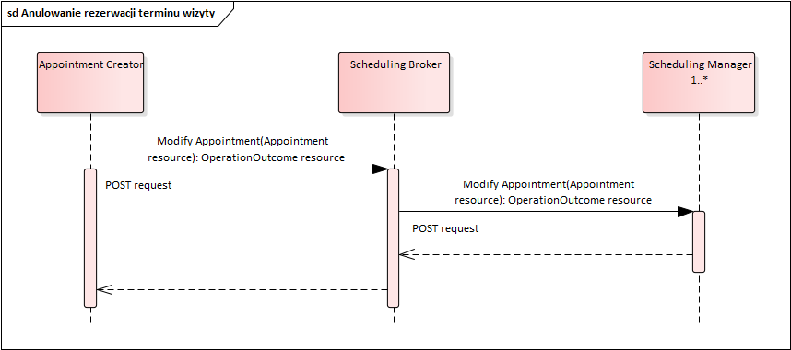

Wywołanie operacji

POST [base] /Appointment/[id]/$modify

Kody HTTP odpowiedzi wywołania operacji
Wynik | Kod HTTP | Znaczenie
Powodzenie wykonania operacji. | 200 | W treści odpowiedzi powinien być zwrócony zasób typu OperationOutcome, zawierający informacje o poprawnym wykonaniu operacji oraz pozytywnym wyniku walidacji uaktualnianego zasobu.
Błędne wywołanie operacji anulowania rezerwacji wolnego terminu wizyty. | 400 | W treści odpowiedzi powinien być zwrócony zasób typu OperationOutcome, wskazujący treść błędu w atrybucie issue.
Błąd w trakcie wykonywania operacji anulowania rezerwacji terminu wizyty. | 500 | W treści odpowiedzi powinien być zwrócony zasób typu OperationOutcome, wskazujący treść błędu w atrybucie issue.

Parametry wejściowe operacji
Nazwa | Krotność | Typ danych | Opis
id | 1..1 | string | Identyfikator logiczny zasobu rezerwacji terminu wizyty.
appointment | 1..1 | Resource | Zasób typu Appointment zgodny z profilem PLWlkpSchedulingAppointment zawierający zmodyfikowane dane rezerwacji terminu wizyty. Zasób jest przekazywany w treści zapytania HTTP POST. Atrybut status zasobu musi zawierać wartość „cancelled”.

Parametry wyjściowe operacji
Nazwa | Krotność | Typ danych | Opis
result | 1..1 | Resource | Zasób HL7 FHIR typu OperationOutcome, zawierający informację o powodzeniu operacji lub błędach, które wystąpiły w trakcie jej realizacji.

Wyszukiwanie rezerwacji terminów wizyt (transakcja Available Appointments Query)

Wyszukiwanie dokonanych rezerwacji terminów wizyt odbywa się przy pomocy transakcji Available Appointments Query, która zrealizowana jest zgodnie ze standardem HL7 FHIR przy pomocy podstawowej operacji wyszukiwania zasobów określonego typu.
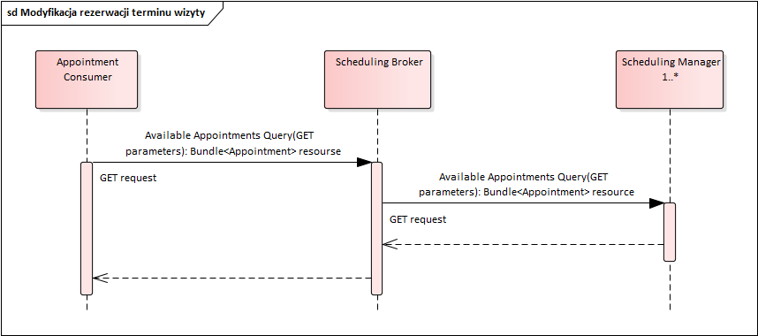

Wywołanie operacji

GET [base] /Appointment/_search?[parameters]

Kody HTTP odpowiedzi wywołania operacji
Wynik | Kod HTTP | Znaczenie
Powodzenie wykonania operacji. | 200 | W treści odpowiedzi powinien być zwrócony zasób typu Bundle typu searchset.
Błędne parametry wyszukiwania rezerwacji terminów wizyt. | 400 | W treści odpowiedzi powinien być zwrócony zasób typu OperationOutcome, wskazujący treść błędu w atrybucie issue.
Błąd w trakcie wykonywania wyszukiwania rezerwacji terminów wizyt. | 500 | W treści odpowiedzi powinien być zwrócony zasób typu OperationOutcome, wskazujący treść błędu w atrybucie issue.

Parametry wejściowe operacji (parametry wyszukiwania)
Nazwa | Krotność | Typ danych | Opis
appointment-type | 0..1 | token | Fragment nazwy rodzaju rezerwacji jaka może być zrealizowana dla wolnego terminu.
identifier | 0..1 | token | Identyfikator rezerwacji terminu wizyty.
date | 0..1 | date | Data i godzina terminu rezerwacji wizyty.
location.identifier | 0..* | token | Identyfikator placówki medycznej realizującej grafik, związanej z rezerwacją terminu wizyty.
patient.identifier | 0..1 | token | Identyfikator pacjenta, dla którego stworzona jest rezerwacja terminu wizyty.
practitioner.identifier | 0..1 | reference | Identyfikator pracownika medycznego powiązanego z rezerwacją terminu wizyty.
service-type | 0..* | token | Kod rodzaju usługi medycznej lub fragment nazwy rodzaju usługi medycznej.
status | 0..1 | token | Kod statusu rezerwacji terminu wizyty.

Parametry wyjściowe operacji
Nazwa | Krotność | Typ danych | Opis
result | 1..1 | Resource | Zasób HL7 FHIR typu Bundle, dla którego atrybut type = „searchset”, zawierający listę rezerwacji terminów wizyt w postaci zasobów typu Appointment zgodnych z profilem PLWlkpSchedulingAppointment.

W przypadku wystąpienia błędów w trakcie wyszukiwania rezerwacji terminów wizyt - w wyniku wywołania operacji zwracany jest zasób OperationOutcome (https://www.hl7.org/fhir/ operationoutcome.html) zawierający informację o błędach, które wystąpiły w trakcie jej realizacji.

Wyszukiwanie danych pacjenta (transakcja Mobile Patient Demographics Query)

Funkcjonalność wyszukiwania danych pacjenta realizowana jest za pomocą transakcji ITI-78 Mobile Patient Demographics Query profilu IHE PDQm, który jest wersją profilu IHE PDQ V3. Transakcja jest zgodna ze standardem HL7 FHIR i wykorzystuje standardową funkcjonalność wyszukiwania zasobów określonego typu (w tym przypadku zasobu typu Patient).

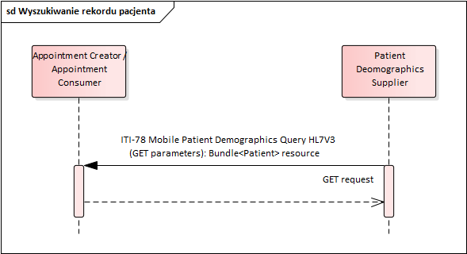

Wywołanie operacji
GET [base] /Patient/? [parameters]

Kody HTTP odpowiedzi wywołania operacji
Wynik | Kod HTTP | Znaczenie
Powodzenie wykonania operacji. | 200 | W treści odpowiedzi powinien być zwrócony zasób Bundle typu searchset.
Błędne parametry wyszukiwania pacjentów. | 400 | W treści odpowiedzi powinien być zwrócony zasób typu OperationOutcome, wskazujący treść błędu w atrybucie issue.
Błąd w trakcie wykonywania wyszukiwania pacjentów. | 500 | W treści odpowiedzi powinien być zwrócony zasób typu OperationOutcome, wskazujący treść błędu w atrybucie issue.

Parametry wejściowe operacji (parametry wyszukiwania)
Nazwa | Krotność | Typ danych | Opis
active | 0..1 | token | Wskazanie czy rekord pacjenta jest aktywny. Wartość powinna być równa „true”.
identifier | 0..* | token | Identyfikator pacjenta (regionalny identyfikator pacjenta lub identyfikator z systemu lokalnego). Jeżeli podany jest więcej niż jeden identyfikator, to wyszukane rekordy muszą zawierać wszystkie wskazane identyfikatory.
family | 0..1 | string | Fragment nazwiska pacjenta.
given | 0..* | string | Fragment imienia pacjenta.
telecom | 0..* | token | Adres kontaktowy pacjenta (numer telefonu lub adres email).
birthdate | 0..1 | date | Data urodzenia pacjenta.
address | 0..1 | string | Fragment dowolnej części adresu (nazwy ulicy, nr domu, kodu pocztowego lub miejscowości.
address-city | 0..1 | string | Fragment nazwy miejscowości zamieszkania pacjenta.
address-postalcode | 0..1 | string | Kod pocztowy miejscowości zamieszkania pacjenta.
gender | 0..1 | token | Fragment nazwy lub kod płci pacjent pochodzący ze zbioru wartości identyfikowanego kanonicznym URL: http://hl7.org/fhir/ValueSet/administrative-gender

Parametry wyjściowe operacji
Nazwa | Krotność | Typ danych | Opis
result | 1..1 | Resource | Zasób HL7 FHIR typu Bundle, dla którego atrybut type = „searchset”, zawierający listę wyszukanych rekordów pacjenta w postaci zasobów typu Patient.

Profile zasobów FHIR

Wolny termin wizyty (PLWlkpSchedulingSlot)
http://ezdrowie.wielkopolskie.pl/fhir/StructureDefinition/PlWlkpSchedulingSlot
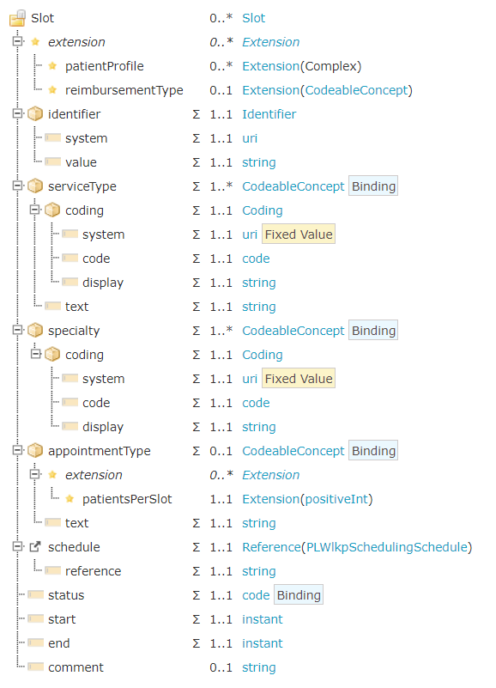

Atrybuty zasobu
- identifier – identyfikator wolnego terminu, nadany przez system zarządzający udostępnianymi grafikami.
- serviceType – rodzaju usługi medycznej realizowanej w ramach udostępnianego grafiku, z którego pochodzi wolny termin.
  - coding – kod usługi wyrażony za pomocą słownika terminologicznego.
  - text – nazwa usługi pochodząca z systemu udostępniającego wolny termin.
- specialty – kod specjalności pracownika medycznego przypisanego do udostępnionego wolnego terminu.
- appointmentType – nazwa rodzaju rezerwacji, która może być dokonana w ramach tego wolnego terminu,
  - text – ciąg znaków określający rodzaj rezerwacji.
- schedule – dane udostępnionego grafiku, z którego pochodzi wolny termin. Element zawiera referencję (w elemencie reference) do zasobu typu Schedule zgodnego z profilem PLWlkpSchedulingSchedule. Zasób ten nie jest samodzielnym zasobem, a zawiera się w zasobie nadrzędnym, którym jest zasób typu Slot.
- status – kod statusu wolnego terminu.
- start – data i czas początku okresu obowiązywania wolnego terminu.
- end – data i czas końca okresu obowiązywania wolnego terminu.
- comment – opcjonalny komentarz przypisany do wolnego terminu.

Powiązania terminologiczne
- Slot.serviceType.coding – kod rodzaju usługi realizowanej w obrębie wolnego terminu.
  - Element code zawiera jedną z pozycji ze zbioru wartości dla kodów usług medycznych ze słownika terminologicznego ICD-9 PL. Zbiór wartości identyfikowany jest kanonicznym URL: http://hl7.org.pl/fhir/ValueSet/icd-9-pl.
  - Element system musi mieś wartość „urn:oid: 2.16.840.1.113883.3.4424.11.2.6”.
  - Element displayName zawiera nazwę pozycji słownika terminologicznego ICD-9 PL.
- Slot.specialty.coding – kod specjalności pracownika medycznego.
  - Element code zawiera jedną z pozycji ze zbioru wartości dla słownika specjalności lekarskich. Zbiór wartości identyfikowany jest kanonicznym URL: http://hl7.org.pl/fhir/ValueSet/specjalnosc-lekarska.
  - Element system musi mieć wartość „urn:oid:2.16.840.1.113883.3.4424.11.2.4”.
  - Element displayName zawiera nazwę pozycji słownika specjalności lekarskich.
- Slot.status – status wolnego terminy. Element zawiera jedną z dwóch wartości:
  - „free”- oznaczającą, że można dokonywać rezerwacji na dany wolny termin,
  - „busy” – oznaczające, że wolny termin jest zajęty.

Rozszerzenia zasobu
- Slot.extension.patientProfile – dane profilu pacjenta, dla którego może być stworzona rezerwacja wolnego terminu. W zakres cech profilu pacjenta wchodzą: płeć oraz zakres wieku.
- Slot.extension.reimbursementType – kod rodzaju refundacji usługi, która może być realizowana w obrębie udostępnionego grafiku, z którym związany jest wolny termin.
- Slot.appointmentType.extension.patientsPerSlot – liczba pacjentów, dla których może zostać stworzona rezerwacja danego wolnego terminu.

Wskazanie grafiku w wolnym terminie wizyty (PLWlkpSchedulingSchedule)
http://ezdrowie.wielkopolskie.pl/fhir/StructureDefinition/PLWlkpSchedulingSchedule
Profil dla zasobu typu Schedule (PLWlkpSchedulingSchedule), do którego referencja znajduje się w zasobie typu Slot, w atrybucie schedule.
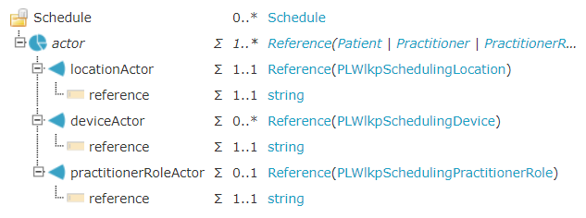

Atrybuty zasobu
- actor (dla którego element reference wskazuje na zasób typu Location zgodny z profilem PLWlkpSchedulingLocation, część locationActor) – dane placówki, w ramach której realizowana jest usługa medyczna związana z wolnym terminem. Element zawiera referencję (w elemencie reference) do zasobu typu Location zgodnego z profilem PLWlkpSchedulingLocation. Zasób ten nie jest samodzielnym zasobem – zawiera się w zasobie nadrzędnym, którym jest zasób typu Slot.
- actor (dla którego element reference wskazuje na zasób typu Device zgodny z profilem PLWlkpSchedulingDevice, część deviceActor) – dane urządzenia medycznego powiązanego z wolnym terminem. Element zawiera referencję do zasobu typu Device zgodnego z profilem PLWlkpSchedulingDevice. Zasób ten nie jest samodzielnym zasobem – zawiera się w zasobie nadrzędnym, którym jest zasób typu Slot.
- actor (dla którego element reference wskazuje na zasób typu PractitionerRole zgodny z profilem PLWlkpSchedulingPractitionerRole, część practitionerRoleActor) – dane pracownika medycznego świadczącego usługi medyczne w ramach udostępnionego grafiku, z którego pochodzi wolny termin. Element zawiera referencję do zasobu typu PractitionerRole zgodnego z profilem PLWlkpPractitionerRole. Zasób ten nie jest samodzielnym zasobem – zawiera się w zasobie nadrzędnym, którym jest zasób typu Slot.

Rezerwacja wolnego terminu wizyty (PLWlkpSchedulingAppointment)
http://ezdrowie.wielkopolskie.pl/fhir/StructureDefinition/PLWlkpSchedulingAppointment
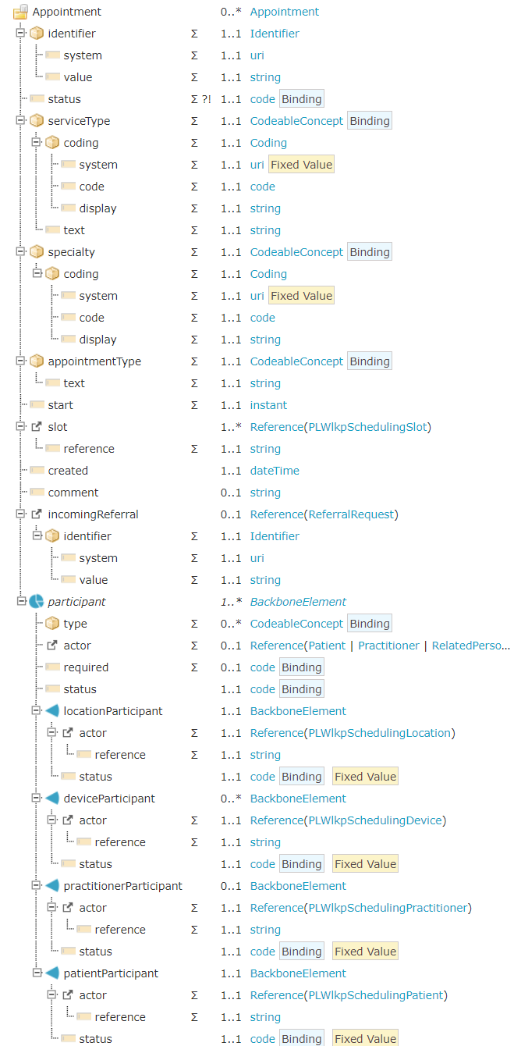

Atrybuty zasobu
- identifier – identyfikator rezerwacji wolnego terminu nadany przez system obsługujący dokonywanie rezerwacji.
- status – status rezerwacji wolnego terminu.
- serviceType – rodzaju usługi medycznej realizowanej w ramach udostępnianego grafiku, z którego pochodzi wolny termin.
  - coding – kod usługi wyrażony za pomocą słownika terminologicznego.
  - text – nazwa usługi pochodząca z systemu udostępniającego wolny termin.
- specialty – kod specjalności pracownika medycznego przypisanego do udostępnionego wolnego terminu.
- appointmentType – nazwa rodzaju rezerwacji, która może być dokonana w ramach tego wolnego terminu,
  - text – ciąg znaków określający rodzaj rezerwacji.
- start – data i czas zarezerwowanego terminu w udostępnionym grafiku.
- slot – dane wolnego terminu oraz grafiku, w ramach którego został udostępniony. Element zawiera referencje (w elemencie reference) do zasobu typu Slot zgodnego z profilem PLWlkpSchedulingSlot. Zasób ten nie jest samodzielnym zasobem – jest zawarty w nadrzędnym zasobie, którym jest zasób typu Appointment.
- created – data i czas utworzenia rezerwacji wolnego terminu.
- comment – opcjonalny komentarz przypisany do rezerwacji wolnego terminu.
- incomingReferral – dane dokumentu skierowania związanego z realizacją usługi medycznej, na którą została dokonana rezerwacja wolnego terminu.
  - identifier – globalnie unikalny identyfikator dokumentu skierowania.
- participant (część locationParticipant - dla której element actor.reference wskazuje na zasób typu Location zgodny z profilem PLWlkpSchedulingLocation) –
  - actor – dane placówki, w ramach której realizowana jest usługa medyczna związana z wolnym terminem. Element zawiera referencję (w elemencie reference) do zasobu typu Location zgodnego z profilem PLWlkpSchedulingLocation. Zasób ten nie jest samodzielnym zasobem – zawiera się w zasobie nadrzędnym, którym jest zasób typu Appointment.
  - status – status aktora (miejsca, osoby, organizacji lub urządzenia) związanego z rezerwacją wolnego terminu.
- participant (część deviceParticipant – dla której element actor.reference wskazuje na zasób typu Device zgodny z profilem PLWlkpSchedulingDevice) –
  - actor – dane urządzenia medycznego powiązanego z rezerwacją wolnego terminu. Element zawiera referencję do zasobu typu Device zgodnego z profilem PLWlkpSchedulingDevice. Zasób ten nie jest samodzielnym zasobem – zawiera się w zasobie nadrzędnym, którym jest zasób typu Appointment.
  - status – status aktora (miejsca, osoby, organizacji lub urządzenia) związanego z rezerwacją wolnego terminu.
- participant (część practitionerParticipant – dla której element actor.reference wskazuje na zasób Practitioner zgodny z profilem PLWlkpSchedulingPractitioner) –
  - actor – dane pracownika medycznego realizującego usługę medyczną, na którą zarezerwowany jest termin wizyty. Element zawiera referencję do zasoby typu Practitioner zgodnego z profilem PLWlkpSchedulingPractitioner. Zasób ten nie jest samodzielnym zasobem – zawiera się w zasobie nadrzędnym, którym jest zasób typu Appointment.
  - status – status aktora (miejsca, osoby, organizacji lub urządzenia) związanego z rezerwacją wolnego terminu.
- participant (część patientParticipant – dla której element actor.reference wskazuje na zasób typu Patient, zgodny z profilem PLWlkpSchedulingPatient) –
  - actor – dane pacjenta, dla którego została utworzona rezerwacja wolnego terminu na określoną usługę medyczną. Element zawiera referencję do zasoby typu Patient, zgodnego z profilem PLWlkpSchedulingPatient. Zasób ten nie jest samodzielnym zasobem – zawiera się w zasobie nadrzędnym, którym jest zasób typu Appointment.
  - status – status aktora (miejsca, osoby, organizacji lub urządzenia) związanego z rezerwacją wolnego terminu.

Powiązania terminologiczne
- Appointment.status – status rezerwacji wolnego terminu. Element zawiera jedną z wartości:
  - „pending” – nowa rezerwacja wolnego terminu stworzone przez system, który odgrywa rolę Appointment Creator.
  - „booked” – potwierdzona rezerwacja wolnego terminu (automatycznie lub poprzez aktywne działanie użytkownika systemu) w systemie, który odgrywa rolę Scheduling Manager.
  - „cancelled” – anulowana rezerwacja wolnego terminu.
- Appointment.serviceType.coding – kod rodzaju usługi realizowanej w obrębie wolnego terminu.
  - Element code zawiera jedną z pozycji ze zbioru wartości dla kodów usług medycznych ze słownika terminologicznego ICD-9 PL. Zbiór wartości identyfikowany jest kanonicznym URL: http://hl7.org.pl/fhir/ValueSet/icd-9-pl.
  - Element system musi mieś wartość „urn:oid: 2.16.840.1.113883.3.4424.11.2.6”.
  - Element displayName zawiera nazwę pozycji słownika terminologicznego ICD-9 PL.
- Appointment.specialty.coding – kod specjalności pracownika medycznego.
  - Element code zawiera jedną z pozycji ze zbioru wartości dla słownika specjalności lekarskich. Zbiór wartości identyfikowany jest kanonicznym URL: http://hl7.org.pl/fhir/ValueSet/specjalnosc-lekarska.
  - Element system musi mieć wartość „urn:oid:2.16.840.1.113883.3.4424.11.2.4”.
  - Element displayName zawiera nazwę pozycji słownika specjalności lekarskich.

Placówka medyczne udostępniająca wolne terminy (PLWlkpSchedulingLocation)
http://ezdrowie.wielkopolskie.pl/fhir/StructureDefinition/PLWlkpSchedulingLocation
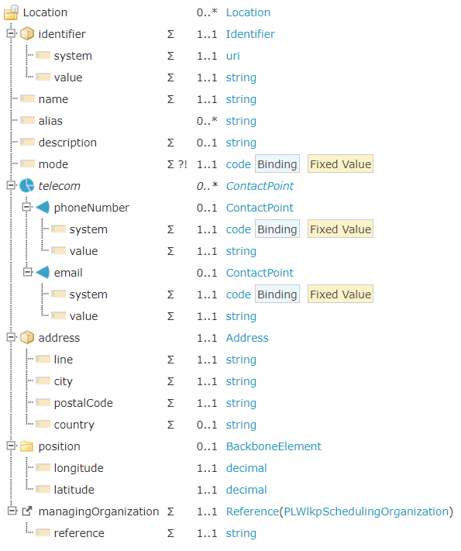

Atrybuty zasobu
- identifier – idetntyfikator placówki związanej z realizacją usługi medycznej powiązanej z wolnym terminem lub rezerwacją wolnego terminu.
- name – nazwa placówki medycznej.
- alias – alternatywna nazwa placówki medycznej.
- description – opis placówki medycznej.
- mode – tryb zasobu typu Location oznaczający czy jest to określenie rodzaju placówki medycznej (kind) czy konkretnego miejsca, w którym świadczone są usługi medyczne (instance).
- telecom (część phoneNumber, dla której element system ma wartość „phone”) –
  - value – numer telefonu placówki medycznej.
- telecom (część email, dla której element system ma wartość „email”) –
  - value – adres email placówki medycznej.
- address – fizyczny adres placówki medycznej,
  - line – nazwa ulicy, numer domu i mieszkania,
  - city – nazwa miejscowości,
  - postalCode – kod pocztowy,
  - country – opcjonalne wskazanie kraju, w którym znajduje się placówka medyczna.
- position – pozycja geograficzna miejsca, w którym znajduje się placówka medyczna,
  - longitude – szerokość geograficzna,
  - latitude – wysokość geograficzna.
- managingOrganization – dane organizacji zarządzającej placówką medyczną. Element zawiera referencję (w elemencie reference) do zasobu typu Organization zgodnego z profilem PLWlkpSchedulingOrganization. Zasób ten nie jest samodzielnym zasobem – jest zawarty w zasobie nadrzędnym, którym jest zasób typu Location.

Rola pracownika medycznego (PLWlkpSchedulingPracitionerRole)
http://ezdrowie.wielkopolskie.pl/fhir/StructureDefinition/PLWlkpSchedulingPractitionerRole
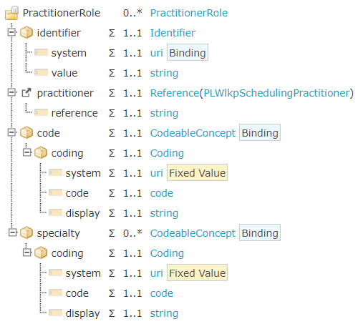

Atrybuty zasobu
- identifier – identyfikator pracownika medycznego powiązanego z udostępnionym grafikiem i wolnym terminami.
- practitioner – dane osobowe pracownika medycznego. Element zawiera referencję do zasobu typu Parcitioner zgodnego z profilem PLWlkpSchedulingPractitioner. Zasób nie jest samodzielnym zasobem – zawarty jest w zasobie nadrzędnym, którym jest zasób typu Slot lub Appointment, w zależności od tego, w którym zasobie zawarty jest zasób PractitionerRole.
- code – kod grupy zawodowej pracownika medycznego.
- specialty – kod specjalności lekarskiej pracownika medycznego.

Powiązania terminologiczne
- PractitionerRole.code.coding – kod zawodu pracownika medycznego.
  - Element code zawiera jedną z pozycji ze zbioru wartości ze słownika zawodów medycznych. Zbiór wartości identyfikowany jest kanonicznym URL: http://hl7.org.pl/fhir/ValueSet/zawody-medyczne.
  - Element system musi mieć wartość „urn:oid:2.16.840.1.113883.3.4424.11.3.18”.
  - Element displayName zawiera nazwę pozycji słownika zawodów medycznych.
- PractitionerRole.specialty.coding – kod specjalności lekarskiej pracownika medycznego.
  - Element code zawiera jedną z pozycji zbioru wartości dla słownika specjalności lekarskich. Zbiór wartości identyfikowany jest kanonicznym URL: http://hl7.org.pl/fhir/ValueSet/specjalnosci-lekarskie.
  - Element system musi mieć wartość „unr:oid:2.16.840.1.113883.3.4424.11.3.3”.
  - Element displayName zawiera nazwę pozycji słownika specjalności lekarskich.

Dane osobowe pracownika medycznego (PLWlkpSchedulingPractitioner)
http://ezdrowie.wielkopolskie.pl/fhir/StructureDefinition/PLWlkpSchedulingPractitioner
Profil dla zasobu typu Practitioner (PLWlkpSchedulingPractitioner), do którego referencja znajduje się w zasobie typu PractitionerRole, w atrybucie practitioner.
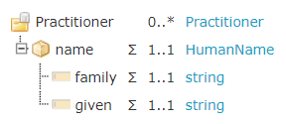

Atrybuty zasobu
- name – dane identyfikujące pracownika medycznego,
  - family – nazwisko pracownika medycznego.
  - given – imię pracownika medycznego.

Podmiot medyczny odpowiedzialny za udostępnianie wolnych terminów (PLWlkpSchedulingOrganization)
http://ezdrowie.wielkopolskie.pl/fhir/StructureDefinition/PLWlkpSchedulingOrganization
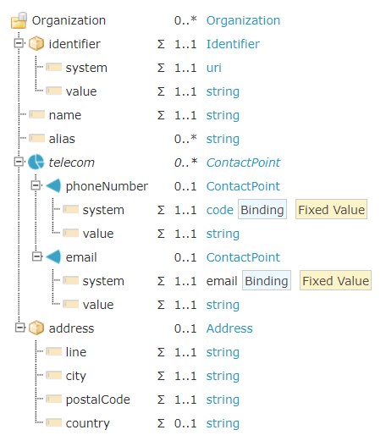

Atrybuty zasobu
- identifier – identyfikator podmiotu medycznego odpowiedzialnego za udostępnianie wolnych terminów.
- name – nazwa podmimotu medycznego.
- alias – alternatywna nazwa podmiotu medycznego.
- telecom (część phoneNumber, dla której element system ma wartość „phone”)
  - value – numer telefonu placówki medycznej.
- telecom (część email, dla której element system ma wartość „email”)
  - value – adres email placówki medycznej.
- address – fizyczny adres placówki medycznej,
  - line – nazwa ulicy, numer domu i mieszkania,
  - city – nazwa miejscowości,
  - postalCode – kod pocztowy,
  - country – opcjonalne wskazanie kraju, w którym znajduje się placówka medyczna.

Dane pacjenta, dla którego został zarezerwowany termin wizyty (PLWlkpSchedulingPatient)
http://ezdrowie.wielkopolskie.pl/fhir/StructureDefinition/PLWlkpSchedulingPatient
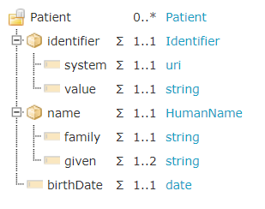

Atrybuty zasobu
- identifier – identyfikator pacjenta dla którego została utworzona rezerwacja wolnego terminu.
- name – dane identyfikujące pacjenta.
  - family – nazwisko pacjenta.
  - given – imię pacjenta. Element może wystąpić dwukrotnie aby zapisać pierwsze i opcjonalnie drugie imię pacjenta.
- birthDate – data urodzenia pacjenta.

Sprzęt medyczny przypisany do wolnego terminu (PLWlkpSchedulingDevice)
http://ezdrowie.wielkopolskie.pl/fhir/StructureDefinition/PLWlkpSchedulingDevice
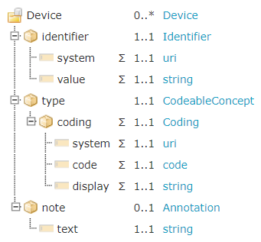

Atrybuty zasobu
- identifier – identyfikator urządzenia medycznego nadany przez system udostępniający informację o grafikach i wolnych terminach.
- type – rodzaj urządzenia medycznego.
- note – opcjonalna informacja o urządzeniu medycznym.

Powiązania terminologiczne
- Device.type.coding - kod rodzaju urządzenia medycznego ze słownika terminologicznego SNOMED-CT.
  - Element code zawiera jedną z pozycji zbioru wartości dla rodzajów urządzeń medycznych. Zbiór wartości oparty jest na słowniku SNOMED-CT i jest identyfikowany kanonicznym URL: http://hl7.org/fhir/ValueSet/device-kind.
  - Element system musi mieć wartość „http://snomed.info/sct”.
  - Element displayName zawiera nazwę rodzaju urządzenia medycznego jako nazwę pozycji słownika SNOMED-CT .

Rozszerzenie: Profil pacjenta dla wolnego terminu (PLWlkpSchedulingExtPatientProfile)
http://ezdrowie.wielkopolskie.pl/fhir/StructuredDefinition/PLWlkpSchedulingExtPatientProfile
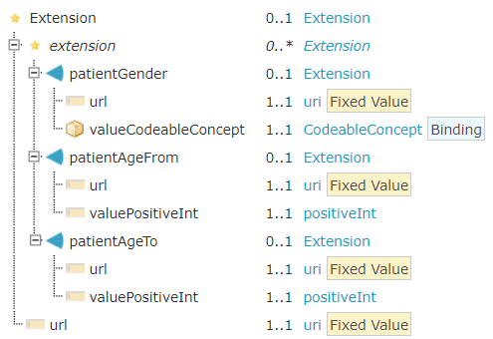

Atrybuty rozszerzenia
- extension (dla którego atrybut url jest równy „patientGender”) – płeć pacjenta.
- extension (dla którego atrybut url jest równy „patientAgeFrom”) – dolna granica zakresu wieku pacjenta.
- extension (dla którego atrybut url jest równy „patientAgeTo”) – górna granica zakresu wieku pacjenta.

Powiązania terminologiczne
- entension (dla którego atrybut url jest równy „patientGender”).valueCodeableConcept.coding – kod płci pacjenta.
  - Element code zawiera pozycję ze zbioru wartości dla kodów określających płeć pacjenta. Zbiór wartości identyfikowany jest kanonicznym URL: http://hl7.org/fhir/ValueSet/administrative-gender.
  - Element system musi mieć wartość „http://hl7.org/fhir/administrative-gender”.
  - Element displayName zawiera nazwę płci pacjent pochodzącą ze słownika AdministrativeGender zdefiniowanego w treści standardu HL7 FHIR i dostępnego pod adresem URL: http://hl7.org/fhir/administrative-gender.

Rozszerzenie: Tryb finansowania wizyty dla wolnego terminu (PLWlkpSchedulingReimbursementType)
http://ezdrowie.wielkopolskie.pl/fhir/StructuredDefinition/PLWlkpSchedulingExtReimbursementType
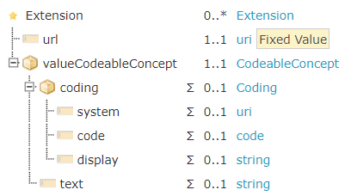

Atrybuty rozszerzenia i powiązania terminologiczne
- valueCodeableConcept – kod trybu finansowania wizyty powiązany w udostępnionym grafikiem i wolnymi terminami.
  - Element code zawiera jedną z pozycji ze zbioru wartości dla słownika trybów finasowania wizyty / usługi w ramach rezerwacji wolnego terminu. Zbiór wartości identyfikowany jest kanonicznym URL: http://hl7.org.pl/fhir/ValueSet/tryby-finansowania-swiadczen-zdrowotnych.

Rozszerzenie: Maksymalna liczba pacjentów dla wolnego terminu (PLWlkpSchedulingExtPatientsPerSlot)
http://ezdrowie.wielkopolskie.pl/fhir/StructureDefinition/PLWlkpSchedulingExtPatientsPerSlot
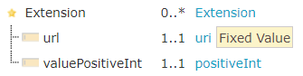

Atrybuty rozszerzenia
- valuePositiveInt – wartość liczbowa dla maksymalnej liczby pacjentów, dla której może zostać stworzona rezerwacja dla danego wolnego terminu.

